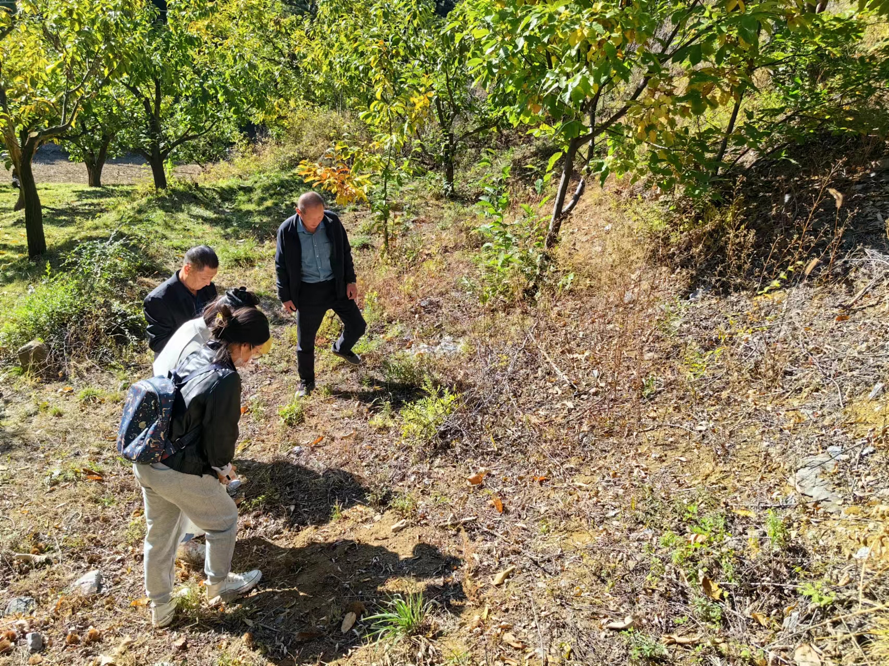2023年10月16日，在县社监事会副主任张文杰和相关技术人员陪同下，北京中医药大学黄芩课题组2名博士生，到我县挖取野生黄芩样本。本次取样，是通过挖取我县野生黄芩样本进行品质分析与鉴定。并与全国各地黄芩进行对比后选出优质种源。本次选样，是在我县地产野生黄芩的黄芩苷、汉黄芩素、多糖、总黄酮等主要药用元素含量综合指数。在全国采集样品中名列第一的基础上进行的。这将对我县乃至全国黄芩产业朝着标准化方向发展有指导性意义。我县有望成为全国黄芩优质种源基地.

报：县委办 、政府办 、 市社办 、基层科 。
送：本社各领导、各科室。
发：基层社。

